«Волгоградский государственный социально-педагогический университет»
Факультет социальной и коррекционной педагогики
Кафедра специальной педагогики и психологии
ОТЧЕТ
О ПРОХОЖДЕНИИ
практики по получению профессиональных умений и опыта профессиональной деятельности (коррекционно-педагогическая)

в муниципальном дошкольном образовательном учреждении «Детский сад №279»

с «06» октября 2020 года по «02» ноября 2020 года

Студентки группы СКП - СДБZ-31
Копышова Паулина Юрьевна
Руководитель практики от университета:
Любимова Екатерина Сергеевна, старший преподаватель кафедры специальной педагогики и психологии

Руководитель практики от организации:
Попова Нина Борисовна, заведующая МОУ Детским садом №279.

Оценка____________________(____балл(ов)

Волгоград, 2020(год)
Содержание отчета по практике
- Общие сведения об организации
- Сведения о материально-техническом обеспечении организации
- Сведения о функциональных обязанностях по должности, занимаемой студентом в период практики.
- Анализ нормативно-правовых документов (перечислить)
- Протокол анализа коррекционно-педагогического занятия.
- Конспект урока/занятия (3 зачетных урока/занятия)
- Анализ урока/занятия (3 зачетных урока/занятия)
- Приложение (дневник по практике, отзыв работодателя, практические материалы/дидактические пособия).

1.Общие сведения об организации
Настоящее учреждение основано 01 сентября 1968 года.
В 1993 году передано в муниципальную собственность решением Волгоградского областного Совета народных депутатов от 10.06.1993 года № 13/152 «О передаче в муниципальную собственность государственного имущества Волгоградской области» как ясли-сад № 279 Красноармейского района г. Волгограда, на базе которого приказом управления образования администрации г. Волгограда от 21.10.1996 года № 251 учреждено муниципальное дошкольное образовательное учреждение (ДОУ) детский сад № 279 комбинированного вида Красноармейского района г. Волгограда.
Приказом управления образования администрации Волгограда от 13.12.2000 года № 562 муниципальное дошкольное образовательное учреждение (ДОУ) детский сад № 279 комбинированного вида Красноармейского района г. Волгограда переименовано в муниципальное дошкольное образовательное учреждение детский сад комбинированного вида № 279 Красноармейского района г. Волгограда.
В соответствии с Гражданским Кодексом РФ, Федеральным законом от 12.01.1996 № 7-ФЗ «О некоммерческих организациях», Уставом города-героя Волгограда и иными нормативными правовыми актами РФ, на основании постановления администрации Волгограда от 07.11.2011 № 3398 ««О создании муниципальных образовательных учреждений Красноармейского района путем изменения типа» создано муниципальное дошкольное образовательное учреждение детский сад комбинированного вида № 279 Красноармейского района г.Волгограда путем изменения типа существующего муниципального образовательного учреждения.
В целях приведения наименования учреждения в соответствие с требованиями Федерального закона от 29.12.2012 № 273-ФЗ «Об образовании в Российской Федерации» (далее - Федеральный закон «б образовании в Российской Федерации») приказом департамента по образованию администрации Волгограда от 02.04.2015 № 409 муниципальное дошкольное образовательное учреждение детский сад комбинированного вида № 279 Красноармейского района г. Волгограда переименовано в муниципальное дошкольное образовательное учреждение «Детский сад № 279 Красноармейского района Волгограда».
Сокращенное наименование учреждения: МОУ Детский сад № 279.
Структура образовательного учреждения:
Основными структурными единицами Детского сада являются группы общеразвивающей, комбинированной и компенсирующей направленности для детей дошкольного возраста. В Детском саду могут быть организованы также группы для детей раннего возраста без реализации образовательной программы дошкольного образования, обеспечивающие развитие, присмотр, уход и оздоровление воспитанников в возрасте до 3-х лет. Количество групп в Детском саду определяется с учетом санитарных норм.
В настоящее время детский сад посещают 242 ребенка, функционируют 15 групп: 6 группы - общеразвивающей направленности; 2 группы - комбинированной направленности для детей с нарушением опорно-двигательного аппарата; 5 групп - компенсирующей направленности «Особый ребенок» для детей со сложным дефектом, из них две группы кратковременного пребывания; 2 группы - компенсирующей направленности с нарушением опорно-двигательного аппарата;
Приоритетные направления: коррекция нарушений опорно-двигательного аппарата и ДЦП у дошкольников; физкультурно - оздоровительная работа.
Основными целями деятельности Детского сада являются формирование общей культуры, развитие физических, интеллектуальных, нравственных, эстетических и личностных качеств, формирование предпосылок учебной деятельности, сохранение и укрепление здоровья детей дошкольного возраста.
Основными целями деятельности Детского сада являются осуществление образовательной деятельности посредством реализации основных образовательных программ дошкольного образования, в том числе адаптированной образовательной программы дошкольного образования для воспитанников с ограниченными возможностями здоровья (нарушением опорно-двигательного аппарата), присмотр и уход за детьми.
График работы МОУ Детского сада № 279: ежедневно с 7:00 до 19:00, кроме выходных и праздничных дней, предусмотренных законодательством Российской Федерации.
Телефон: 8(8442) 62-74-44
E-mail: mdou-dsi-279@mail.ru
Пятидневная рабочая неделя
Длительность работы групп: общеразвивающей направленности – 12 часов; комбинированной направленности – 12 часов; компенсирующей направленности «Особый ребенок» - 10.5 - 12 часов, группа кратковременного пребывания «Особый ребенок» - до 5-ти часов с одним приемом пищи.
В МОУ Детском саду № 279 с 03.04.2017 открыт консультационный центр для оказания индивидуальной консультативной помощи родителям (законным представителям) детей, которые не посещают или посещают дошкольные образовательные учреждения Красноармейского района Волгограда
График работы: еженедельно, по вторникам, с 9.00 до 17.00 часов (для срочно нуждающихся в консультации родителей, возможно посещение консультационного центра ежедневно с 11.00 до 12.00 часов).

2.Сведения о материально-техническом обеспечении организации
Сведения о наличии оборудованных учебных кабинетов: физкультурный зал; музыкальный зал; кабинет психологической разгрузки / сенсорная комната; кабинет музыкального руководителя; кабинет учителя-дефектолога;; кабинет учителя-логопеда; изостудия; музейный уголок «Комната казачьего быта» (имеется Сертификат); кабинет по ознакомлению воспитанников с правилами дорожного движения; костюмерная.
В учреждении оборудованы объекты для проведения практических занятий, в том числе приспособленных для использования инвалидами и лицами с ОВЗ: групповые комнаты (15 шт.) - проведение непосредственно образовательной деятельности, групповых мероприятий, режимных моментов.
Музыкальный зал - проведение непосредственно образовательной деятельности по художественно-эстетическому развитию. Организация концертов, спектаклей, праздников, развлечений (в том числе с детьми с ОВЗ).
Кабинет учителя-логопеда (обследование воспитанников и выявление среди них детей, нуждающихся в профилактической и коррекционно-речевой помощи, дети с ОВЗ; изучение уровня речевого, познавательного, социально-личностного, физического развития и индивидуально-типологических особенностей детей, нуждающихся в логопедической поддержке, определение основных направлений и содержание работы с каждым из них; систематическое проведение необходимой профилактической и коррекционно-речевой работы с детьми в соответствии с их индивидуальными и групповыми программами; оценка результатов помощи детям и определение степени их речевой готовности к школьному обучению; формирование у педагогического коллектива ДОУ и родителей информационной готовности к логопедической работе, помощь им в организации полноценной речевой среды; координация усилий педагогов и родителей, контроль за качеством проведения ими речевой работы с детьми).
Кабинет психологической разгрузки/сенсорная комната (кабинет организован в соответствии со спецификой деятельности психолога в детском саду, в свою очередь, разделен на три основных сектора: диагностический (для диагностики детей и субъектов образовательного процесса); коррекционный (для проведения коррекционно - развивающей образовательной деятельности с детьми с ОВЗ); релаксационный (место эмоциональной разгрузки детей и взрослых)).
Кабинет учителя-дефектолога (для практических занятий с детьми с ОВЗ по ознакомлению с окружающим миром и сенсорному развитию).
Для всех детей с ограниченными возможностями разработаны Индивидуальные программы сопровождения.
Изостудия (занятия по реализации образовательной области «Художественно-эстетическое развитие», в том числе с детьми с ОВЗ).
Кабинет по ознакомлению детей с правилами дорожного движения (практические занятия по формированию основ безопасного поведения на дорогах и улицах, в том числе с детьми с ОВЗ).
Музейный уголок «Комната казачьего быта» (практические занятия, экскурсии по приобщению дошкольников к традиционной культуре Волго-Донского края, в том числе детей с ОВЗ).
Скорость подключения к сети Интернет выше 1 Мбит/с. Компьютерами оснащены кабинеты: заведующего, делопроизводителя, специалиста по охране труда, специалиста в сфере закупок, учителя-логопеда, учителя-дефектолога, педагога-психолога, методический кабинет, медицинский кабинет,. В наличии имеются 8 ноутбуков, которые педагоги используют в непосредственной образовательной деятельности.
Техническое и мультимедийное сопровождение широко используется в воспитательно - образовательном процессе. Мультимедийным оборудованием, включающим в себя экран, проектор и интерактивную доску оснащен музыкальный зал. По необходимости педагоги используют проектор и переносной экран, а также интерактивную доску в непосредственно образовательной деятельности. ИКТ, включающим в себя детскую киностудию «Kids Animation Desk 2.0» оснащен кабинет учителя-дефектолога.
Во всех группах педагоги используют в образовательной деятельности аудио проигрыватели.
Наличие образовательных электронных библиотек
В МОУ Детском саду № 279 имеется электронная библиотека, представленная в виде CD-дисков.
Объекты спорта: физкультурный зал; спортивная площадка на территории МОУ Детского сада оснащена футбольными воротами, корзинами для баскетбола, волейбольной сеткой, спортивными лабиринтами, скамейками.
Игровые площадки на участках оснащены малыми формами, верандами, цветниками.
Спортивные уголки в групповых комнатах. Тропа здоровья
В дошкольном учреждении имеются технические средства обучения >
принтер лазерный – 6 шт.; музыкальный центр – 2 шт.; синтезатор – 1 шт.; телевизор – 1 шт.; аудиомагнитофон – 14 шт.; колонки – 4 шт.;
портативная колонка - 1 шт; компьютер – 15 шт.; мультимедийный проектор – 2 шт.; экран – 2 шт. интерактивная доска - 1 шт.
детская мультстудия - 1 шт.
Ежегодно обновляется мебель в группах и кабинетах специалистов.
На территории Детского сада функционируют спортивная площадка, детский автогородок и две игровые площадки «Играй - город» и «Детский городок».
Участки Детского сада оснащены детским игровым современным стационарным оборудованием.
Дошкольное учреждение проводит целый ряд мероприятий по оснащению и озеленению своей территории: субботники, санитарные часы, посадка деревьев, кустарников, цветов.

3. Сведения о функциональных обязанностях по должности, занимаемой студентом в период практики.
Настоящая должностная инструкция разработана на основе единого квалификационного справочника должностей руководителей, специалистов и служащих, раздел «Квалификационные характеристики должностей работников образования», утвержденной приказом Минздравсоцразвития РФ от 26.08.2010г. № 761 (ред. от 31.05.2011г.) и в соответствии с положениями Трудового кодекса Российской Федерации и иных нормативных актов, регулирующих трудовые правоотношения в Российской Федерации.
1. Общие положения
  - Педагог-психолог относится к категории специалистов.
  - На должность педагога-психолога назначается лицо, имеющее высшее профессиональное образование или среднее профессиональное образование по направлению подготовки «Педагогика и психология» без предъявления требований к стажу работы либо высшее профессиональное образование или среднее профессиональное образование и дополнительное профессиональное образование по направлению подготовки «Педагогика и психология» без предъявления требований к стажу работы.
  - Педагог-психолог назначается и освобождается от должности заведующей ДОУ.
  - Педагог-психолог должен знать:
- приоритетные направления развития образовательной системы Российской Федерации;
- законы и иные нормативные правовые акты, регламентирующие образовательную деятельность;
- Декларацию прав и свобод человека;
- Конвенцию о правах ребенка;
- нормативные документы, регулирующие вопросы охраны труда, здравоохранения, профориентации, занятости воспитанников и их социальной защиты; общую психологию;
- педагогическую психологию, общую педагогику, психологию личности и дифференциальную психологию, детскую и возрастную психологию, социальную психологию, медицинскую психологию, детскую нейропсихологию, патопсихологию, психосоматику;
- основы дефектологии, психотерапии, психогигиены, профориентации, профессиоведения и психологии труда, психодиагностики, психологического консультирования и психопрофилактики; методы активного обучения, социально-психологического тренинга общения;
- современные методы индивидуальной и групповой профконсультации, диагностики и коррекции нормального и аномального развития ребенка;
- методы и приемы работы с обучающимися, воспитанниками с ограниченными возможностями здоровья;
- методы и способы использования образовательных технологий, в том числе дистанционных;
- современные педагогические технологии продуктивного, дифференцированного, развивающего обучения, реализации компетентностного подхода;
- основы работы с персональным компьютером, электронной почтой и браузерами, мультимедийным оборудованием;
- методы убеждения, аргументации своей позиции, установления контактов с воспитанниками разного возраста, их родителями (лицами, их заменяющими), коллегами по работе;
- технологии диагностики причин конфликтных ситуаций, их профилактики и разрешения;
- правила внутреннего трудового распорядка образовательного учреждения;
- правила по охране труда и пожарной безопасности.
  - Педагог-психолог подчиняется по административной линии непосредственно заведующей ДОУ, а по профессиональной линии – руководителю научно-методического кабинета психологической службы Управления Образования района.
  - На время отсутствия педагога-психолога (отпуск, болезнь, пр.) его обязанности исполняет лицо, назначенное приказом заведующей ДОУ. Данное лицо приобретает соответствующие права и несет ответственность за качественное и своевременное исполнение возложенных на него обязанностей.
2. Должностные обязанности
Педагог-психолог:
2.1. Осуществляет профессиональную деятельность, направленную на сохранение психического, соматического и социального благополучия воспитанников в процессе воспитания и обучения в ДОУ;
2.2. Содействует охране прав личности в соответствии с Конвенцией о правах ребенка;
2.3. Способствует гармонизации социальной сферы образовательного учреждения и осуществляет превентивные мероприятия по профилактике возникновения социальной дезадаптации;
2.4. Определяет факторы, препятствующие развитию личности, воспитанников и принимает меры по оказанию им различных видов психологической помощи (психокоррекционного, реабилитационного, консультативного);
2.5. Оказывает консультативную помощь воспитанникам, их родителям (лицам, их заменяющим), педагогическому коллективу в решении конкретных проблем;
2.6. Проводит психологическую диагностику, используя современные образовательные технологии, включая информационные, а также цифровые образовательные ресурсы. Проводит диагностическую, психокоррекционную реабилитационную, консультативную работу, опираясь на достижения в области педагогической и психологической наук, возрастной психологии, а также современных информационных технологий;
2.7. Составляет психолого-педагогические заключения по материалам исследовательских работ с целью ориентации педагогического коллектива, а также родителей (лиц, их замещающих) в проблемах личностного и социального развития воспитанников;
2.8. Ведет документацию по установленной форме, используя ее по назначению;
2.9. Участвует в планировании и разработке развивающих и коррекционных программ образовательной деятельности с учетом индивидуальных и половозрастных особенностей воспитанников, в обеспечении уровня подготовки воспитанников, соответствующего требованиям федерального государственного образовательного стандарта, федеральным государственным образовательным требованиям. Способствует развитию у воспитанников готовности к ориентации в различных ситуациях жизненного и профессионального самоопределения;
2.10.Осуществляет психологическую поддержку творчески одаренных воспитанников, содействует их развитию и организации развивающей среды;
2.11. Определяет у воспитанников степень нарушений (умственных, физиологических, эмоциональных) в развитии, а также различного вида нарушений социального развития и проводит их психолого-педагогическую коррекцию;
2.12. Участвует в формировании психологической культуры воспитанников, педагогических работников и родителей (лиц, их заменяющих), в том числе и культуры полового воспитания;
2.13. Консультирует работников образовательного учреждения по вопросам развития воспитанников, практического применения психологии для решения педагогических задач, повышения социально-психологической компетентности воспитанников, педагогических работников, родителей (лиц, их заменяющих);
2.14.Анализирует достижение и подтверждение воспитанниками уровней развития и образования (образовательных цензов). Оценивает эффективность образовательной деятельности педагогических работников и педагогического коллектива, учитывая развитие личности воспитанников, используя компьютерные технологии, в т.ч. текстовые редакторы и электронные таблицы в своей деятельности;
2.15. Участвует в работе педагогических, методических советов, других формах методической работы, в подготовке и проведении родительских собраний, оздоровительных, воспитательных и других мероприятий, предусмотренных образовательной программой, в организации и проведении методической и консультативной помощи родителям (лицам, их заменяющим);
2.16. Обеспечивает охрану жизни и здоровья воспитанников во время образовательного процесса. Выполняет правила по охране труда и пожарной безопасности.
3. Права
Педагог-психолог имеет право:
3.1. Участвовать в управлении ДОУ в порядке, определяемом Уставом ДОУ;
3.2. На защиту профессиональной чести и достоинства;
3.3. По вопросам, находящимся в его компетенции, вносить на рассмотрение руководства ДОУ предложения по улучшению деятельности учреждения, и совершенствованию методов работы, замечания по деятельности работников учреждения, предлагать варианты устранения имеющиеся в деятельности ДОУ недостатков;
3.4. Защищать свои интересы самостоятельно и /или через представителя, в том, числе адвоката, в случае дисциплинарного или служебного расследования, связанного с нарушением педагогом-психологом норм профессиональной этики;
3.5. На конфеденциальность дисциплинарного (служебного) расследования, за исключением случаев, предусмотренных законом;
3.6. Свободно выбирать и использовать методы и методики психолого-педагогической работы;
3.7. Требовать от администрации создания условий, необходимых для выполнения профессиональных обязанностей;
3.8. Повышать квалификацию;
3.9. Аттестовываться на добровольной основе на соответствующую категорию и получить ее в случае успешного прохождения аттестации.
4. Ответственность
Педагог-психолог несет отвественность:
4.1. За ненадлежащее исполнение или неисполнение своих должностных обязанностей, предусмотренных настоящей должностной инструкцией, в пределах, определенных трудовым законодательством Российской Федерации;
4.2. За правонарушения, совершенные в процессе осуществления своей деятельности, - в пределах, определенных административным, уголовным и гражданским законодательством Российской Федерации;
4.3. Несет персональную профессиональную ответственность за правильность психологического диагноза, адекватность используемых диагностических, развивающих, коррекционных и психопрофилактических методов и средств, обоснованность даваемых рекомендаций;
4.4. За причинение материального ущерба – в пределах, определенных трудовым и гражданским законодательством Российской Федерации.

4.Анализ нормативно-правовых документов (перечислить)
- Положение о консультационном центре от 03.04.2017 № 01-03-56.PDF
- Положение о педагогической диагностике (системе оценки индивидуального развития детей) в соответствии с ФГОС ДО от 20.02.2017 № 01-03-55.PDF
- Положение о порядке проведения аттестации педагогических работников от 20.02.2017 № 01-03-46.PDF
- Положение о порядке размещения информации о персональных данных воспитанников на официальном сайте от 22.02.2019 № 01-03-77.pdf
- Положение о психолого-педагогическом консилиуме (ППк) № 01-03-51 от 01.10.2019.pdf
- Положение о работе с обращениями граждан от 20.02.2017 № 01-03-12.PDF
- Положение о бракеражной комиссии от 01.02.2017 № 01-03-17.pdf
- Положение о работе с обращениями граждан по вопросам коррупции от 20.02.2017 № 01-03-28.PDF
- Положение о рабочей группе по противодействию коррупции от 20.02.2017 № 01-03-27.PDF
- Положение о самообследовании от 20.02.2017 № 01-03-33.PDF
- Положение об антикоррупционной политике от 20.02.2017 № 01-03-26.PDF
- Положение о дополнительном профессиональном образовании педагогических работников от 30.01.2018 № 01-03-74.PDF
- Положение о закупке товаров, работ и услуг для нужд МОУ Детского сада № 279 от 04.12.2018 № 01-03-62.pdf
- Сводная ведомость результатов проведения специальной оценки условий труда за 2018 год.pdf
- Политика МОУ Детского сада № 279 в отношении обработки и обеспечения безопасности от 29.12.2018 № 01-03-78..pdf
- Положение об использования сети Интернет в МОУ Детском саду № 279 № 01-03-81 от 11.04.2019 № 64-ОД.pdf
- Положение о группе комбинированной направленности для детей с нарушением опорно-двигательного аппарата № 01-03-66 от 06.04.2019.pdf
- Положение о группе компенсирующей направленности для детей с нарушением опорно-двиательного аппарата № 01-03-84 от 28.06.2019.pdf
- Положение о группе компенсирующей направленности для детей со сложным дефектом Особый ребенок № 01-03-67 от 06.04.2019.pdf
- Положение о группе кратковременного пребывания компенсирующей направленности для детей со сложным дефектом Особый ребенок от 06.04.2019 № 01-03-65.pdf
- Положение о комиссии административно-общественного контроля за органзацией питания воспитанников от 01.02.2017 № 01-03-18.pdf
- Положение об организации пропускного режима от 20.02.2017 № 01-03-14.pdf
- Порядок организации питания воспитанников от 09.01.2019 № 01-03-16.pdf
- Свидетельство о государственной регистрации права на здание.pdf
- Свидетельство о государственной регистрации права на участок земельный.pdf
- Положение о режиме занятий воспитанников от 20.02.2017 № 01-03-35.PDF
- Положение об официальном сайте от 01.06.2017 года № 01-03-25.PDF
- Положение о психолого-педагогическом консилиуме (ПМПк) от 20.02.2017 № 01-03-51.PDF
- Положение о педагогической диагностике (системе оценки индивидуального развития детей) в соответствии с ФГОС ДО от 20.02.2017 № 01-03-55.PDF
- Положение об инвентаризационной комиссии от 20.02.2017 № 01-03-11.PDF
- Положение о самообследовании от 20.02.2017 № 01-03-33.PDF
- Положение о языке образования от 20.02.2017 № 01-03-36.PDF
- Положение об оплате труда работников № 01-03-38 от 02.09.2019.pdf
- Положение об организации инклюзивного образования детей с ограниченными возможностями здоровья в МОУ Детском саду № 279 № 01-03-76 от 28.02.2019.pdf
- Положение о Координационном совете по инклюзивному образованию № 01-03-82 от 31.08.2018.pdf
- Положение о региональной инновационной площадке № 01-03-83 от 25.12.2017.pdf
- Положение о региональной инновационной площадке № 01-03-79 от 09.01.20.pdf

5.Индивидуальная психолого-педагогическая характеристика ребенка.
Фамилия и имя ребенка: Демьянов Иван
Возраст ребенка: 6 лет
Дата обследования: 27.10.2020 г.
Ф.И.О. психолога: Жемчужнова Марина Владимировна
Для более подробной характеристики ребенка было проведено предварительное диагностическое обследование.
Из беседы с родителями:
Ф.И.О. родителей:
Мама: Демьянова Маргарита Васильевна, 39 лет.
Папа: Демьянов Виктор Михайлович, 42 года. При проведении диагностической беседы не присутствовал.
Образование, специальность, место работы: мама – повар в кафе «Конфетки – бараночки», образование среднее-специальное, направление – повар. Папа – охранник в ООО «Вектор», образование среднее-специальное, направление – машинист крупногабаритных машин.
Состав семьи. Есть ли другие дети, их возраст: Семья состоит из трех человек. Других детей в семье не имеется.
Возраст матери (отца) при рождении ребенка: 32 года
Наследственные заболевания. Наличие у родителей нервно-психических, хронических, соматических заболеваний до рождения ребенка: наличие заболеваний отрицает
От какой по счету беременности ребенок: от третьей
Протекание беременности (токсикоз – 1-я пол., 2-я пол. беременности; падения, травмы, психозы, хронические, соматические заболевания, инфекции): 1-ая половина беременности протекала без каких-либо осложнений. Падений, травм, психозов не наблюдалось. Течение 2-ой половины беременности проходило без патологий до 34 недель. В 34 недели появились тянущие боли внизу живота, после чего женщина обратилась в женскую консультацию к своему ведущему гинекологу-акушеру. Далее была направлена на УЗИ-диагностику, где было выявлено маловодие. Была направлена на срочную госпитализацию в стационар. Там было проведено дальнейшее обследование, в ходе которого было диагностировано наличие инфекции Токсоплазмоза, проведено соответствующее лечение и на 37 недели беременности было принято решение к проведению родоразрешения.
Роды (досрочные, срочные, быстрые, стремительные, обезвоженные): Роды досрочные, обезвоженные. Были вызваны при помощи медикаментозной (химической) стимуляции.
Когда закричал ребенок: ребенок закричал не сразу, а только после стимуляции.
Наблюдалась ли асфиксия: асфиксия наблюдалась во время родов вследствие обвития пуповины вокруг шеи плода, а также обезвоживания.
Резус-фактор (отрицательный, положительный, совместимый): положительный
Вес и рост при рождении: рост 45 сантиметров, вес 2800 кг
вскармливание: ребенок находился как на грудном, так и на искусственном вскармливании.
Когда выписались из роддома (если задержались, то почему): из роддома выписались на 21 день, ввиду медленного набора веса ребенка и недостаточного выделения молока у матери. Также у женщины проблематично проходило заживление послеоперационных швов.
Раннее развитие
Когда стал держать голову: голову стал держать в 5,5 месяца
Когда стал сидеть: в 8,5 месяцев
Когда стал ходить: в 1год 6 месяцев
Когда появились первые зубы: в 5 месяцев
Перенесенные заболевания (тяжелые соматические заболевания, инфекции, ушибы, травмы, судороги при высокой температуре) с указанием их остроты, характера, длительности, лечения и наличия осложнений: до 1 года; после года; до 3 лет; после 3 лет: за все перечисленные периоды перенес ОРВИ дважды. Заболевание проходило без осложнений.
Были ли зафиксированы случаи судорожных и других пароксизмальных состояний; в каком возрасте они возникли, характер припадков и эпилептических эквивалентов, их распределение во времени; противосудорожное лечение, его регулярность и эффективность: не наблюдалось
Раннее речевое развитие: появление лепета было выявлено с большим опозданием, ровно также, как и связная речь. Точный возраст появления отдельных слов, также, как и словосочетаний мать ребенка вспомнить не может.
Особенности сна. Особенности аппетита: сон и аппетит, как правило в норме
Наличие энуреза, его частота, связь с психогенной ситуацией: отсутствует
Метеозависимость: нет
Любимые игры, игрушки, занятия ребенка: мягкая игрушка заяц по кличке Бася
Характерное поведение ребенка (почти всегда бывает послушным, в равной мере бывает послушным и непослушным, чаще бывает непослушным): обычно послушный
Отмечаются ли у ребенка проявления агрессивности? Почти не проявляет агрессивности
Самостоятелен ли ребенок? Самостоятельность проявляет слабо, в основном зависим от взрослых
В каком настроении чаще всего пребывает ребенок? Как правило, настроение ребенка индифферентное
Какие качества характерны для ребенка (общительность, ласковость, жизнерадостность и т.п.): скромность, ласковость
Какие поведенческие проявления наблюдаются у ребенка: излишняя застенчивость, замкнутость
С кем больше всего любит общаться ребенок (с детьми, со взрослыми): любит сидеть в одиночестве
Быстро ли устает ребенок? Трудно оценить быструю утомляемость, так как ребенок, в основном, занимается спокойными малоподвижными играми
Как ребенок реагирует на неудачи? Проявляет грусть, но на достаточно непродолжительный период
Как ребенок реагирует на замечания, наказания? Обижается, замыкается в себе, старается избегать на какое-то время взрослых
Каковы отношения ребенка со сверстниками? Если есть трудности, то какие? к общению с детьми своего возраста тянется охотно, но близкого контакта не достигает
Легко ли расстраивается (обижается) ребенок? Из-за чего он может расстроиться? Ребенок ранимый, обидеть его может любая незначительная ситуация
К кому из членов семьи ребенок больше привязан? К маме
Ведутся ли развивающие занятия дома (какие, насколько часто)? дома ведутся совместные с родителями простые игры, чтение книг мамой вслух. Других занятий на дому не проводится, ввиду систематической занятости родителей.
Какие кружки, секции посещает ребенок? Дополнительные от ДОУ кружки и секции ребенок не посещает.
Насколько часто родители с ребенком ходят куда-нибудь (куда)? Раз в неделю, на выходных родителей, посещают парк недалеко от дома, а также торговый центр
Как относится ребенок к посещению детского сада? Детский сад ребенок посещает неохотно, часто просит оставить его дома
Чем ребенок больше всего любит заниматься в свободное время? В игре отдает предпочтение простым незаурядным играм
По аналогичному алгоритму была проведена диагностическая беседа с ребенком, согласно возрастному периоду. Также был предъявлен диагностический материал для проведения обследования ребенка на выявление возможных отклонений в развитии.
Психологическое заключение
Ощущения и восприятие
По результатам обследования обнаруживается инактивность восприятия: отсутствует стремление рассмотреть, разобраться в деталях и во всех свойствах предъявляемой картинки, игрушки или другого предмета. Нарушение константности восприятия: затруднение сохранить восприятие определенной величины предмета по мере его удаления. Трудности в ориентировке пространственного расположения предметов. Распознавание объемных и контурно выполненных предметов ощупыванием (осязанием) происходит хуже, чем в норме. Затруднения в кинестетическом восприятии (ориентировке своего тела в пространстве), что приводит к плохой координации движений. Недифференцированность мышечных ощущений обнаруживается при неудачных попытках сравнить предметы на вес руками. Развитие различения звуков происходит замедленно и с затруднениями. Отмечается нарушение мотивационного компонента восприятия, т.е. отсутствие устойчивых предпочтений. Перцепция принципиально не отличается от субъекта к субъекту. Восприятие зависит от структуры деятельности, реализуемой субъектом. Отсутствие разнообразия в активности приводит к примитивизации восприятия.
Внимание
Недостаточность концентрации внимания, что привело к снижению его устойчивости. Не может пользоваться словесной инструкцией. Снижено формирование навыков самоконтроля при чтении и письме, содержавших ошибки. Ребенок работает медленно и не замечает ошибок. Наблюдается уменьшение объема внимания, узость поля внимания. Воспринимая какой-либо предмет, Ваня видит в нем меньше отличительных признаков, чем дети с нормой. Отмечается увязание в многочисленных деталях объектов. Наблюдается нарушение переключаемости внимания. В деятельности проявляются застревания или «соскальзывания» на уже знакомый способ решения задания. Снижена способность к распределению внимания между разными видами деятельности. Произвольное внимание нецеленаправленно; вырабатывается с трудом. Оно нестойкое, легко истощается, характеризуется повышенной отвлекаемостью и требует больших усилий для фиксации.
Память
Память ребенка отличается замедленностью и непрочностью запоминания, быстротой забывания, неточностью воспроизведения, эпизодической забывчивостью, плохим припоминанием. Наиболее неразвитым оказалось логическое опосредованное запоминание. Механическая память хорошо сформирована. Запечатлеваются только внешние признаки предметов и явлений. У Вани вызвало большие затруднения в воспоминаниях внутренних логических связях и обобщенных словесных объяснениях.
Мышление
Мышление конкретное, ограниченное непосредственным опытом и необходимостью обеспечения своих сиюминутных потребностей, непоследовательное, стереотипное и некритичное, поверхностное и незавершенное. Регулирующая роль мышления в поведении недостаточна. Нарушение динамики мыслительной деятельности проявляется в форме лабильности и инертности мышления.
Личностно-эмоциональное развитие
Ребенок в своих реакциях бывает чрезмерно импульсивен, раздражим, одновременно с этим вял и лабилен, проявляет медлительность. Реакция на окружающую обстановку и происходящее вокруг безынициативна.
Речь
Ребенку трудно построить логически оформленную фразу: они односложные, имеются трудности в выборе слов для выражения оттенков мысли. На выполнение простых просьб реагирует медленно, с длительными паузами.

Коммуникативное развитие
Иван сильно зависим от родителей и воспитателя, замкнут в себе. Иногда, абсолютно несуразными способами пытается привлечь к себе внимание.
Психологический диагноз: Умственная отсталость легкой степени (тормозивный вариант)
Психологическая коррекция:
- программа для развития межанализаторных (межсенсорных) взаимодействий (зрительно-слухомоторные координации);
- методы сенсорной стимуляции для повышения уровня познавательной активности;
- развитие произвольных форм регуляции психических процессов и поведения, включая функции программирования и контроля;
- формирование пространственных представлений, начиная с уровня предшествующему несформированному, как правило, начиная со «схемы тела»;

Развитие аффективно-эмоциональной сферы:
- организация ритма всей аффективной жизни для стимуляции психического тонуса (привычный уклад жизни, четкая структура обучающих и развивающих занятий, использование в работе ритмичной музыки, ритмичных движений, постоянных сенсорных образов);
- акцентирование внимание на социально-одобряемой деятельности, использование приемов комментирования и психодраматических приемов для включения поведения в социальный контекст (ребенок размахивает палкой – готовиться защищать слабых, разорвал рубашку – хочет перевязать раненого товарища, и т.п.) и формирования социального контроля над своим поведением. медицинская коррекция предполагается для повышения психического тонуса и уровня общей психической активности ребенка. Это могут быть методы полимодальной сенсорной стимуляции, например, разные виды массажа. Сама психологическая коррекция должна быть направлена, прежде всего, на формирование произвольной регуляции деятельности, функций программирования и контроля, а также на развитие межсенсорных взаимодействий (слух, зрение, движение), а в дальнейшем формирование и развитие пространственных представлений. важно, чтобы ребенок получал от коррекционно-развивающих занятий эмоционально-положительные впечатления, активирующие его познавательную и двигательную сферу деятельности. Нередко тормозимый вариант принимает аутоподобную форму, что затрудняет контакт взрослого с ребенком. В этих случаях специально обращают внимание на установление контакта с ребенком, правильную организацию аффективных взаимодействий. По мнению Н.Я. Семаго это лучше всего удается сделать на занятиях в небольших группах совместно с родителями в Монтессори-среде. В этих случаях сенсорно обогащённая среда позволяет стимулировать коммуникативную активность ребенка.
6. Протокол анализа коррекционно-педагогического занятия.
Анализ 1-го подгруппового или фронтального занятия педагогов ДОУ
Группа (возраст): подготовительная 6-7 лет
Вид занятия: Развитие речи и ознакомление с окружающим миром
Тема занятия: Повторение темы «Дикие животные. Лес»
Образовательные задачи (обучающие):
1. Актуализировать знания детей по теме «Лес»
2. Учить составлять текст по теме.
3. Повторить названия животных
4. Учить выделять особенности внешнего вида животного
Коррекционно-развивающие задачи:
1. Уточнять звукопроизношения детей.
2. Расширять словарь детей по теме.
3. Развивать слуховое восприятие.
4. Развивать мыслительные операции путём выделения частных признаков из общих.
Воспитательные задачи:
1. Воспитывать умение слушать педагога, следовать инструкции.
2.Воспитывать навыки культуры поведения.
3.Воспитывать познавательный интерес у детей.
Критерии оценки | Анализ занятия студентом
1. Соответствие задач и содержания занятия перспективному плану работы, возрасту и особенностям детей данной группы; соотношение нового и ранее изученного материала. | Содержание и задачи занятия соответствуют программному содержанию. Содержание подобрано в соответствии с возрастом и особенностями детей. А так же в соответствии с ранее изученным материалом.
2. Организация занятия: подготовка к занятию педагога и детей, наличие и качество оборудования и наглядного материала. | Кабинет проветрен. Достаточно освещен. Наглядные пособия для занятия были подготовлены заранее. Занятие началось во время, в соответствии с заранее подготовленным конспектом учителя- дефектолога.
3. Структура занятия: основные этапы, их логическая последовательность, проведение физкультминутки, обеспечение смены деятельности, подведение итога занятия. | Последовательность и логичность этапов соблюдены. Физкультминутка была проведена вовремя. В конце занятия был подведен итог, закреплены основные этапы занятия и его цели.
4. Методы и приемы обучения: игровая мотивация, разнообразие и обоснованность, приемы активизации, индивидуальный и дифференцированный подход, доступность и четкость инструкций, различные виды помощи. Обеспечение речевой активности детей. | На занятии представлены наглядные, словесные и практические методы обучения. Игровая мотивация присутствовала. Вопросы ребенку педагог предъявляет в доступной форме. Педагог добивается ответа на поставленный вопрос. В течение занятия проводится индивидуальная работа с детьми. В процессе выполнения заданий дети комментировали свою деятельность.
5. Речь педагога, наличие контакта с детьми, умение организовать группу, педагогический такт, эмоциональность. | Речь педагога грамотна, понята и эмоционально оформлена. Контакт с детьми установлен. Материал изложен в доступной форме.
6. Воспитательные моменты. | Педагог воспитывает у детей умения следить за своим рабочим местом, правильно вести себя на занятиях, внимательно слушать, не перебивать, аккуратно относится к методическим материалам. Уважительно относиться друг к другу.
7. Результативность занятия: достижение цели и решение поставленных задач. | Поставленные цели достигнуты, задачи решены. Т.к. все дети были вовлечены в процесс занятия.
8. Выводы студента: положительные стороны, недостатки занятия, свои предложения и впечатления. | Занятие проведено на профессиональном уровне. Отрицательных моментов во время занятия не было. Занятия интересны, занимательны и выдержаны во времени.

Анализ 2-го подгруппового или фронтального занятия педагогов ДОУ
Группа (возраст): подготовительная 6-7 лет.
Вид занятия: ФЭМП
Тема занятия: Учить детей понятиям «больше, меньше, равно»
Образовательные задачи (обучающие):
1. Закрепить навыки прямого и обратного счёта в пределах 10
2. Учить детей ориентироваться на плоскости
3. Учить детей сравнивать множество предметов путём добавления.
Коррекционно-развивающие задачи:
1. Уточнять звукопроизношения детей.
2. Расширять словарь детей по теме.
3. Развивать слуховое восприятие.
4. Развивать мыслительные операции путём выделения частных признаков из общих.
Воспитательные задачи:
1. Воспитывать умение слушать педагога, следовать инструкции.
2.Воспитывать навыки культуры поведения.
3.Воспитывать познавательный интерес у детей
Критерии оценки | Анализ занятия студентом
1. Соответствие задач и содержания занятия перспективному плану работы, возрасту и особенностям детей данной группы; соотношение нового и ранее изученного материала. | Содержание и задачи занятия соответствуют программному содержанию. Содержание подобрано в соответствии с возрастом и особенностями детей. А так же в соответствии с ранее изученным материалом.
2. Организация занятия: подготовка к занятию педагога и детей, наличие и качество оборудования и наглядного материала. | Кабинет проветрен. Достаточно освещен. Наглядные пособия для занятия были подготовлены заранее. Занятие началось во время, в соответствии с заранее подготовленным конспектом учителя- дефектолога.
3. Структура занятия: основные этапы, их логическая последовательность, проведение физкультминутки, обеспечение смены деятельности, подведение итога занятия. | Последовательность и логичность этапов соблюдены. Физкультминутка была проведена вовремя. В конце занятия был подведен итог, закреплены основные этапы занятия и его цели.
4. Методы и приемы обучения: игровая мотивация, разнообразие и обоснованность, приемы активизации, индивидуальный и дифференцированный подход, доступность и четкость инструкций, различные виды помощи. Обеспечение речевой активности детей. | На занятии представлены наглядные, словесные и практические методы обучения. Игровая мотивация присутствовала. Вопросы ребенку педагог предъявляет в доступной форме. Педагог добивается ответа на поставленный вопрос. В течение занятия проводится индивидуальная работа с детьми. В процессе выполнения заданий дети комментировали свою деятельность.
5. Речь педагога, наличие контакта с детьми, умение организовать группу, педагогический такт, эмоциональность. | Речь педагога грамотна, понята и эмоционально оформлена. Контакт с детьми установлен. Материал изложен в доступной форме.
6. Воспитательные моменты. | Педагог воспитывает у детей умения следить за своим рабочим местом, правильно вести себя на занятиях, внимательно слушать не перебивать, аккуратно относится к методическим материалам. Уважительно относиться друг к другу.
7. Результативность занятия: достижение цели и решение поставленных задач. | Поставленные цели достигнуты, задачи решены. Т.к. все дети были вовлечены в процесс занятия.
8. Выводы студента: положительные стороны, недостатки занятия, свои предложения и впечатления. | Занятие проведено на профессиональном уровне. Отрицательных моментов во время занятия не было. Занятия интересны, занимательны и выдержаны во времени.

Анализ 3-го подгруппового или фронтального занятия педагогов ДОУ
Группа (возраст): подготовительная 6-7 лет.
Вид занятия: Развитие речи и ознакомление с окружающим миром
Тема занятия: « Мебель»
Образовательные задачи (обучающие):
1. Актуализировать имеющиеся ранее знания детей по теме «Мебель»
2. Учить составлять грамотно предложения и текст по теме.
3. Повторить названия комнат в квартире и предметов мебели.
4. Учить выделять составные части мебельной конструкции.
Коррекционно-развивающие задачи:
1. Уточнять звукопроизношения детей.
2. Расширять словарь детей по теме.
3. Развивать слуховое восприятие.
4. Развивать мыслительные операции путём выделения частных признаков из общих.
Воспитательные задачи:
1. Воспитывать умение слушать педагога, следовать инструкции.
2.Воспитывать навыки культуры поведения.
3.Воспитывать познавательный интерес у детей
Критерии оценки | Анализ занятия студентом
1. Соответствие задач и содержания занятия перспективному плану работы, возрасту и особенностям детей данной группы; соотношение нового и ранее изученного материала. | Содержание и задачи занятия соответствуют программному содержанию. Содержание подобрано в соответствии с возрастом и особенностями детей. А так же в соответствии с ранее изученным материалом.
2. Организация занятия: подготовка к занятию педагога и детей, наличие и качество оборудования и наглядного материала. | Кабинет проветрен. Достаточно освещен. Наглядные пособия для занятия были подготовлены заранее. Занятие началось во время, в соответствии с заранее подготовленным конспектом учителя- дефектолога.
3. Структура занятия: основные этапы, их логическая последовательность, проведение физкультминутки, обеспечение смены деятельности, подведение итога занятия. | Последовательность и логичность этапов соблюдены. Физкультминутка была проведена вовремя. В конце занятия был подведен итог, закреплены основные этапы занятия и его цели.
7.Конспекты занятий, проведенные студенткой.
Конспект подгруппового занятия с детьми смешанной группы №6 категории «Особый ребенок» (6 -7 лет)
Занятие №1 «Конструирование»
Тема: складывание 4- 5 составных разрезных картинок.
Цели: - научить детей складывать 4-5 составные разрезные картинки;
- развивать внимание, мелкую моторику рук, мышление, пространственную
ориентировку;
- формировать навык самоконтроля при выполнении задания по образцу;
- воспитывать интерес к обучению.
Оборудование: разрезные картинки по количеству детей, грецкие орехи
Ход занятия.
Психолог: Здравствуйте дети! Посмотрите, к нам в гости сегодня пришел ёжик Киви! Он много путешествует, и видел много разных детей, и вот сегодня он решил заглянуть к нам! Но вот беда, у ежика сломались рисунки, которые он сделал за время путешествий. Он очень расстроен и ему нужна помощь. Давайте соберем его рисунки в одно целое! Мы поможем ежику?
Дети: ДА!
Учитель: Тогда давайте приступим! А чтобы быстрее помочь ежику раздадим рисунки на всех, так ежик обрадуется еще быстрее!
Дети: ДА!
(Детям раздается материал в виде разрезных рисунков с изображениями и объясняется что нужно сделать.)
Психолог: Нам надо из кусочков сложить целый рисунок, должен получится целый рисунок. У кого получится скажет, что у него нарисовано. А мы с ежиком будем смотреть что у вас получается. Смотрите внимательно, не торопитесь.
(Пока дети собирают рисунки, психолог наблюдает за процессом.)

Примерные вопросы ребенку:
- Что у тебя на рисунке? (Петух, мяч, белка и пр., в зависимости от того что изображено на картинке)
- Как ты понял, что на рисунке…{предмет изображенный на рисунке}? (Увидел части петуха – куриные лапки, петушиный хвост, гребень и прочее)
(Если у ребенка не получается собрать в одно целое рисунок, психолог осуществляет помощь, сложив несколько частей рисунка (но не полностью), побуждая ребенка продолжить работу.)
Психолог: Посмотри вот если мы сложим вот этот кусочек и этот, на что это может быть похоже? (Это рисунок петуха)
(Если у ребенка возникают трудности и далее, психолог собирает картинку сам, показывая это ребенку, обращая внимание ребенка на изображение на рисунке.)
Психолог: Смотри если мы сложим вот эти кусочки вот так то у нас на рисунке выходит петух. Вот гребешок, вот куриные лапки и хвост перьями.
(Куски рисунка перемешиваются и ребенку предлагается снова собрать их в одно целое.)
Психолог: Давай ты попробуешь еще раз, чтобы ежик знал что т ему тоже помог.
(Когда все дети собрали свои рисунки психолог от имени ежика благодарит всех.)
Психолог: Молодцы, ребята! И рисунки собрали, и ежику Киви помогли. Умницы, Киви доволен и предлагает вам с ним поиграть в орешки.
(Психолог организует детей для проведения пальчиковой гимнастики.)
Психолог: Берем оба орешка в одну руку. А теперь перекатываем их один вокруг другого (с пояснением психолог показывает, как надо правильно делать и следит за правильностью выполнения упражнения детьми)
В процессе гимнастики психолог с детьми произносит:
Я катаю мой орех,
Чтоб он стал круглее всех!
После проведения занятия психолог с детьми подводит итоги:
-Дети, что вы сегодня делали на занятии? (собирали разрезные картинки)
- Какая картинка у тебя получилась? (петух)
- Что ты можешь о нём рассказать? Какой он? Где живёт? Чем питается?
- А у тебя какая картинка? (яблочко) Какого цвета яблочко на картинке? Яблочко сладкое или кислое? Где оно растёт?
(Таким образом опрашивается нескольких детей по итогам собранных картинок.)

Занятие №2 «Сюжетно-ролевая игра «На стройке»
Тема: на стройке
Цели:
-Производить с игрушками простые игровые действия, а затем последовательно объединять их в связные эпизоды, отображающие реальные жизненные ситуации (нагружать машину кубиками, отвозить их, выгружать, сооружать простую постройку, вновь ехать за кубиками).
- Из напольного строительного материала с помощью педагога сооружать простые постройки, применяя умения, приобретенные на занятиях по конструированию.
-Продолжать воспитывать у детей навыки совместной игры, умение договариваться между собой о распределении ролей.
- Использовать постройки в игре, развивая вокруг них несложный сюжет.
Оборудование: напольный строительный материал, грузовые машинки, сюжетная картинка «На стройке»
Ход занятия.
(Психолог организует детей для проведения сюжетно-ролевой игры)
(Беседа с детьми)
- Дети, вы видели когда-нибудь, как строят дома, садики, школы, магазины?
(Педагог демонстрирует сюжетную картинку «На стройке».)
- Посмотрите, на этой картинке изображено строительство дома. Строят её строители из различных строительных материалов, которые подвозят грузовые машины.
- Скажите, что нужно, чтобы построить дом, школу, садик? (песок, кирпичи, другие строительные материалы)
-Каким образом строительный материал попадает на стройку? (его привозят машины)
-Машины какие? (грузовые) В чём они везут материалы? (в кузове)
(Сообщение темы игры.)
-Сегодня я хочу вам предложить поиграть в игру «На стройке». Давайте представим с вами, что нам необходимо построить дом. Что нам для этого понадобиться?
(Распределение ролей.)
- Давайте вспомним, кто работает на стройке. (строители, грузчики, водители грузовых машин)
- Кто из вас будет строителями? Хорошо, вы будете месить цемент и класть кирпичи.
- А кто хочет на время стать водителями грузовых машин? Что вы будете делать? (отвозить строительный материал на стройку)
- А кто же будет грузить в кузов машины кирпичи и потом выгружать их? (грузчики) Кто будет грузчиком?
(Игра)
Дети совместно с педагогом строят дом из напольного строительного материала. Педагог следит за правильностью взятых на себя ролей детьми, направляет их на необходимые действия, следит за последовательностью действий. Во время игры вспоминают, как правильно класть кирпичики, крышу для дома. Совместными действиями возводят новое здание из строительного материала.
Затем педагог предлагает детям самим поиграть с постройками.

Занятие №3 «Формирование элементарных математических представлений»
Тема: Познакомить детей со способом сравнения двух предметов по длине путём приложения.
Цели:
- научить детей сравнивать два предмета по длине путём приложения;
- расширить словарный запас детей такими словами: длинный- короткий, длиннее-короче;
- развивать внимание, глазомер, мышление, зрительную память.
Оборудование: две куклы (большая и маленькая), две ленты (длинная - красного цвета, короткая - синего цвета), два карандаша разной длины и различные по цвету.
Ход занятия.
Педагог организует детей для проведения занятия
(Сообщение темы занятия)
- Дети, сегодня к нам в гости пришли две замечательные девочки-куколки. Обратите внимание, что одна девочка большая, а другая маленькая. Они нам принесли свои ленточки для волос и просят нас помочь определить, какая из ленточек большой куклы, а какая ленточка маленькой куклы.
(Подача нового материала.)
- Как же мы можем узнать, какая из ленточек нужна большой кукле, а какая нужна маленькой кукле? Та что, окажется длинная - та нужна большой кукле, а та, что короткая - нужна маленькой кукле. Но как мы можем это определить? Посмотрите, эти ленточки разного цвета. Эта лента какого цвета? (красная) А эта какого цвета? (Синяя) Давайте возьмём эти две ленточки и приложим их друг к другу, подравняем края с одной стороны и посмотрим, что край одной ленты выступает. В данном случае красная лента оказалась длиннее синей. Это значит, что красная лента подойдет большой кукле, потому что она длиннее, а синяя лента подойдёт маленькой кукле, потому что она короче красной. Давайте завяжем ленточки куклам.
Давайте вы сами потренируетесь определять, какая лента короче, а какая длиннее.
(После определения длины лент путём приложения ленты завязывают в волосы куклам.)
Физкультминутка.
Мяч подскакивает вверх.
Кто подпрыгнет выше всех? (прыжки)
Тише-тише, мяч устал,
Прыгать мячик перестал
И под стол он закатился. (ходьба на месте)
Ну и мы за стол садимся (дети садятся на места)
(Работа с раздаточным материалом.)
(Педагог раздает детям по два карандаша разной длины и просит их определить, какой карандаш короче, а какой длиннее.)
-Как мы будем определять длину карандашей? Что мы должны для этого сделать? (приложить их друг к другу) Возьмите свои карандаши и приложите их друг к другу. Какой карандаш оказался длинным, а какой коротким?
(Педагог смотрит, как дети определяют длину и выясняет, какой карандаш длиннее, а какой короче.)
(Подведение итогов)
- Ребята, скажите, кто к нам приходил сегодня в гости? (куколки)
- Чем мы сегодня помогли нашим куколкам? (определить длину их ленточек)
- Каким образом мы узнали, что красная лента – длинная, а синяя- короткая? (приложили их друг к другу)

«Волгоградский государственный социально-педагогический университет»

Факультета социальной и коррекционной педагогики
Кафедра специальной педагогики и психологии

ДНЕВНИК

ПРОХОЖДЕНИЯ

производственной практики по получению профессиональных умений и опыта профессиональной деятельности (коррекционно-педагогическая)

студентки 3 курса
группы СДБZ-31,

направление
44.03.03 Специальное (дефектологическое) образование

профиль Специальная психология

Копышовой Паулины Юрьевны

2020 г.,
г. Волгоград
В период с 06 октября 2020 года по 02 ноября 2020 года
Наименование организации: Муниципальное дошкольное образовательное учреждение «Детский сад № 279 Красноармейского района Волгограда».

Руководитель практики от организации: Попова Нина Борисовна, заведующий МОУ Детским садом №279.

Руководитель практики от университета: Любимова Екатерина Сергеевна, старший преподаватель кафедры специальной педагогики и психологии.
Дата | Краткое содержание выполненной работы | Специалист ответственный за данное направление работы
1 | 2 | 3
06.10 | Встреча с администрацией и педагогическим коллективом ДОУ с целью знакомства с базой практики. Знакомство с различными видами документации специалистов и служб ДОУ, регламентирующими воспитательный процесс и определяющими его содержание. Просмотр 2х групповых занятий по развитию речи на основе ознакомления с окружающим миром. | Ничепорчук Т.П.
07.10 | Углубленное знакомство с содержанием образовательных и коррекционных программ, календарно-тематическими планами воспитателя и дефектолога. Просмотр индивидуального занятия дефектолога. Оказание помощи воспитателю и дефектологу. Обогащение «методической копилки» студента. | Ничепорчук Т.П.
08.10 | Анализ программно-методического обеспечения воспитательного процесса в ДОУ. Анализ коррекционно-развивающей среды в ДОУ. Просмотр группового занятия по формированию элементарных математических преставлений. Просмотр индивидуального занятия дефектолога. Оказание помощи воспитателю и дефектологу. Обогащение «методической копилки» студента. | Ничепорчук Т.П.
09.10 | Анализ карт ПМПК и индивидуальных дневников комплексного сопровождения. Просмотр индивидуального занятия дефектолога. Оказание помощи воспитателю и дефектологу. Обогащение «методической копилки» студента. | Ничепорчук Т.П.
12.10 | Просмотр психолого-педагогического обследования воспитанников группы. Разработка и составление психолого-педагогической характеристики и индивидуального профиля дошкольников на основе психолого-педагогической диагностики. Просмотр группового занятия по формированию элементарных математических преставлений. Оказание помощи воспитателю и дефектологу. Обогащение «методической копилки» студента. | Ничепорчук Т.П.
13.10 | Просмотр психолого-педагогического обследования воспитанников группы. Просмотр индивидуального занятия дефектолога. Просмотр группового занятия по игровой деятельности. Проведение группового занятия по развитию речи на основе ознакомления с окружающим миром. | Ничепорчук Т.П.
14.10 | Просмотр группового занятия по игровой деятельности. Просмотр группового занятия по логопедии. Оказание помощи воспитателю и дефектологу. Обогащение «методической копилки» студента. | Ничепорчук Т.П.
15.10 | Просмотр психолого-педагогического обследования воспитанников группы. Просмотр группового занятия по игровой деятельности. Проведение индивидуального занятия дефектолога. Проведение группового занятия по формированию элементарных математических преставлений. Оказание помощи воспитателю и дефектологу. Обогащение «методической копилки» студента. | Ничепорчук Т.П.
16.10 | Проведение психолого-педагогического обследования воспитанников группы. Просмотр индивидуального занятия дефектолога. Просмотр группового занятия по игровой деятельности. Просмотр группового занятия по логопедии. | Ничепорчук Т.П.
19.10 | Просмотр индивидуального занятия дефектолога. Просмотр 2х групповых занятий по конструированию. Проведение группового занятия по формированию элементарных математических преставлений. Оказание помощи воспитателю и дефектологу. | Ничепорчук Т.П.
20.10 | Проведение группового занятия по игровой деятельности. Проведение индивидуального занятия дефектолога. Проведение группового занятия по развитию речи на основе ознакомления с окружающим миром. | Ничепорчук Т.П.
21.10 | Просмотр группового занятия по логопедии. Проведение группового занятия по игровой деятельности. Оказание помощи воспитателю и дефектологу. | Ничепорчук Т.П.
22.10 | Просмотр группового занятия у психолога. Проведение индивидуального занятия дефектолога. Проведение группового занятия по игровой деятельности. | Ничепорчук Т.П.
23.10 | Проведение психолого-педагогического обследования воспитанников группы. Просмотр группового занятия по логопедии. Оказание помощи воспитателю и дефектологу. Обогащение «методической копилки» студента. | Ничепорчук Т.П.
26.10 | Проведение 2х групповых занятий по конструированию. проведение группового занятия по конструированию. Оказание помощи воспитателю и дефектологу. | Ничепорчук Т.П.
27.10 | Проведение индивидуального занятия дефектолога. Проведение группового занятия по развитию речи на основе ознакомления с окружающим миром. | Ничепорчук Т.П.
28.10 | Просмотр группового занятия у психолога. Оказание помощи воспитателю и дефектологу. Обогащение «методической копилки» студента. | Ничепорчук Т.П.
29.10 | Проведение группового занятия по игровой деятельности. Оказание помощи воспитателю и дефектологу. Обогащение «методической копилки» студента. | Ничепорчук Т.П.
30.10 | Проведение группового занятия по игровой деятельности. Проведение индивидуального занятия дефектолога. Проведение группового занятия по развитию речи на основе ознакомления с окружающим миром. | Ничепорчук Т.П.
02.11 | Проведение группового занятия по формированию элементарных математических преставлений. Оказание помощи воспитателю и дефектологу. Обогащение «методической копилки» студента. | Ничепорчук Т.П.

Факультетский руководитель практики: _______________Е.С. Любимова
(подпись, ф.и.о.)

ОТЗЫВ
О работе студента группы СДБz-31, факультета социальной и коррекционной педагогики ФГБОУ ВО «Волгоградский государственный социально-педагогический университет»,
направления 44.03.03 Специальное (дефектологическое) образование,
профиль «Специальная психология»,
Копышовой Паулины Юрьевны
проходившей с 06 октября 2020 по 2 ноября 2020.
производственную практику по получению профессиональных умений и опыта профессиональной деятельности (коррекционно-педагогическая) в муниципальном дошкольном образовательном учреждении «Детский сад №279 Красноармейского района Волгограда. 400082, Волгоградская область, Волгоград, ул. 50 лет Октября, 9.Телефоны: +7 (8442) 62-74-44
В период производственной практики студент: провел анализ нормативно-правовых документов и заключений территориального ПМПК и ПП консилиума; посетил и провел анализ 3 коррекционно-развивающих занятий; подготовил дидактические пособия: разрезные картинки для Занятия №1 «Конструирование», сюжетная картинка «На стройке» для Занятия №2, куклы и карандаши для проведения занятия ФЭМП.
Общая характеристика деятельности студента в период практики.
Во время прохождения производственной практики по получению профессиональных умений и опыта профессиональной деятельности (коррекционно-педагогическая) в муниципальном дошкольном образовательном учреждении «Детский сад №279 Красноармейского района Волгограда, студентка изучила нормативно-правовые документы, проанализировала их, посетила 3 коррекционно-педагогических занятий, провела самостоятельно также 3 занятия в разных группах, анализировала результаты работ. Провела индивидуальное психолого-педагогическое обследование воспитанника подготовительной группы. Ознакомилась с порядком ведения основных документов педагога-психолога, отчетной документации, изучала организационную структуру коррекционно-развивающих занятий, участвовала в различной образовательной работе.
Копышова Паулина Юрьевна добросовестно и ответственно проходила практику. Стремилась к приобретению новых знаний, чтобы быть компетентным педагогом-психологом.

Отметка о сдаче зачета: __________________________________
Руководитель организации:
Н.Б. Попова_______________Заведующий МОУ Детского сада №279
М.П.
«_______»________________20__ г.

Дидактический материал
К занятию №1:
Шаблоны для изготовления материала.
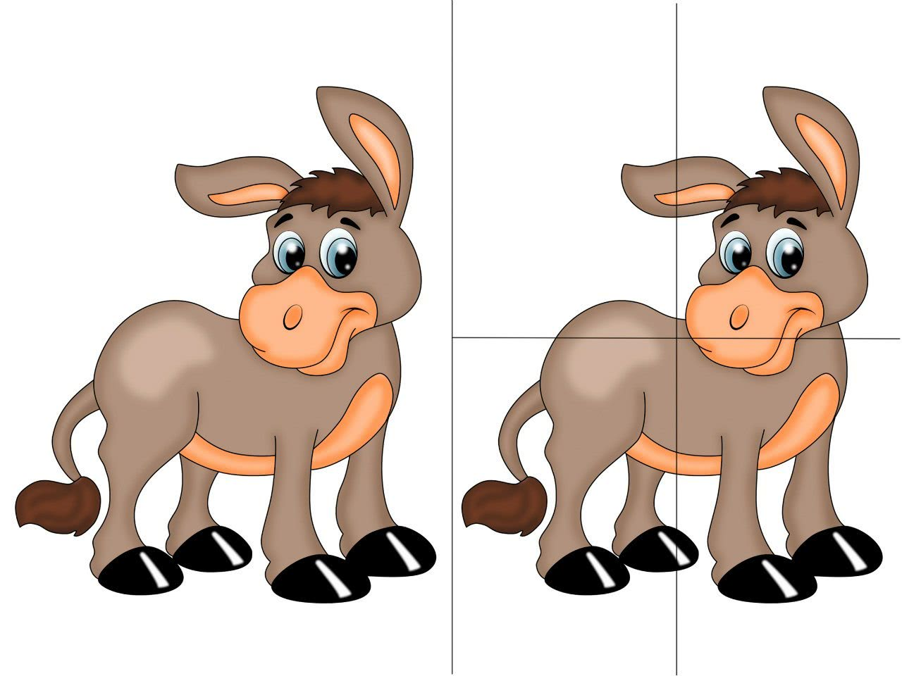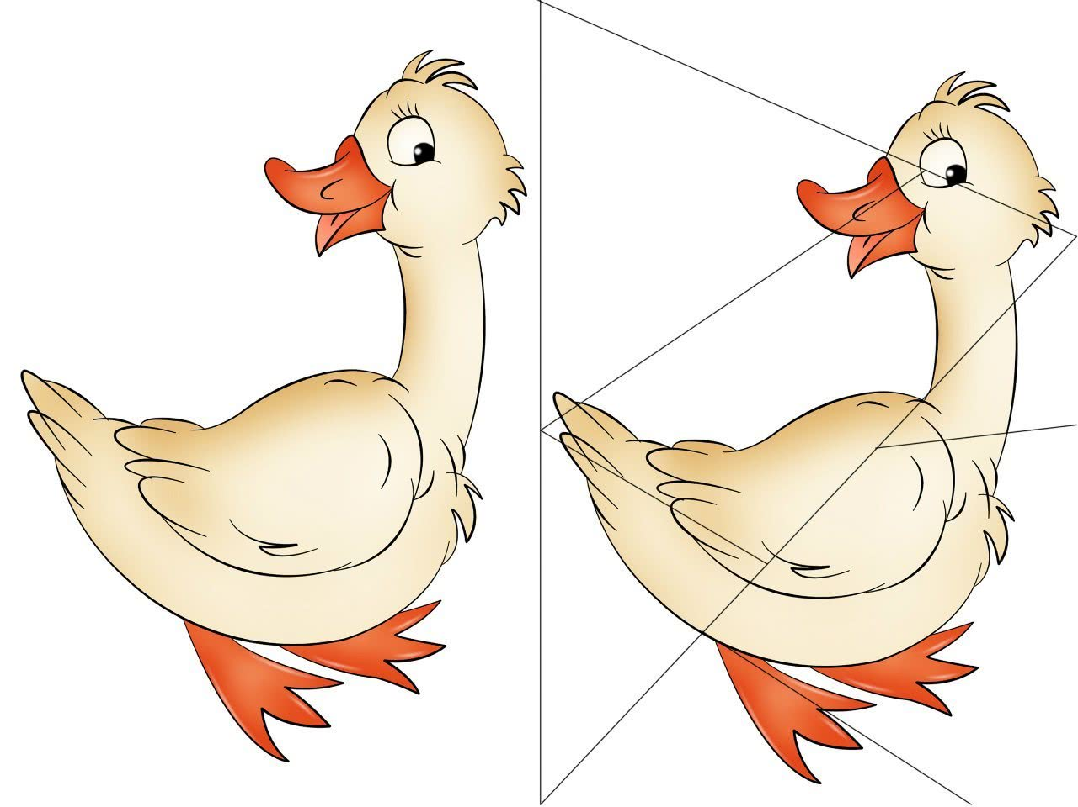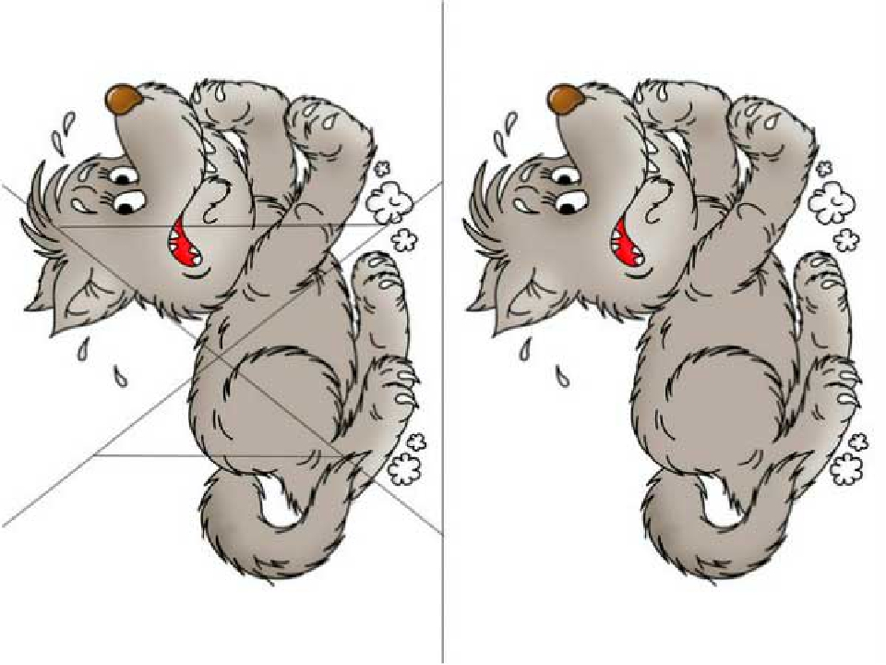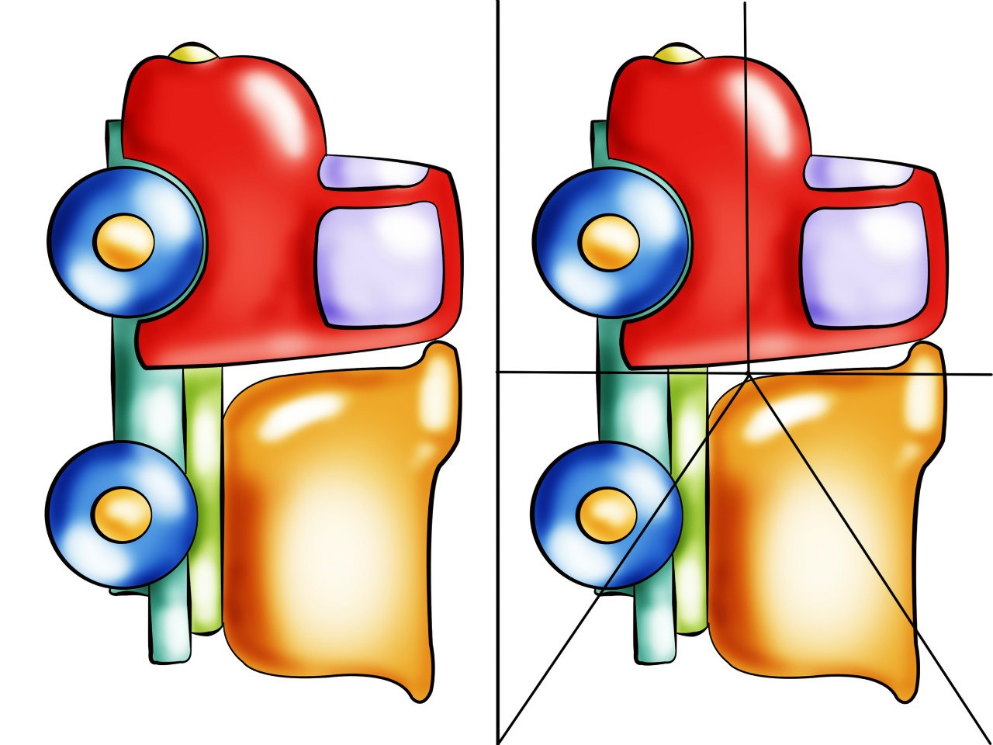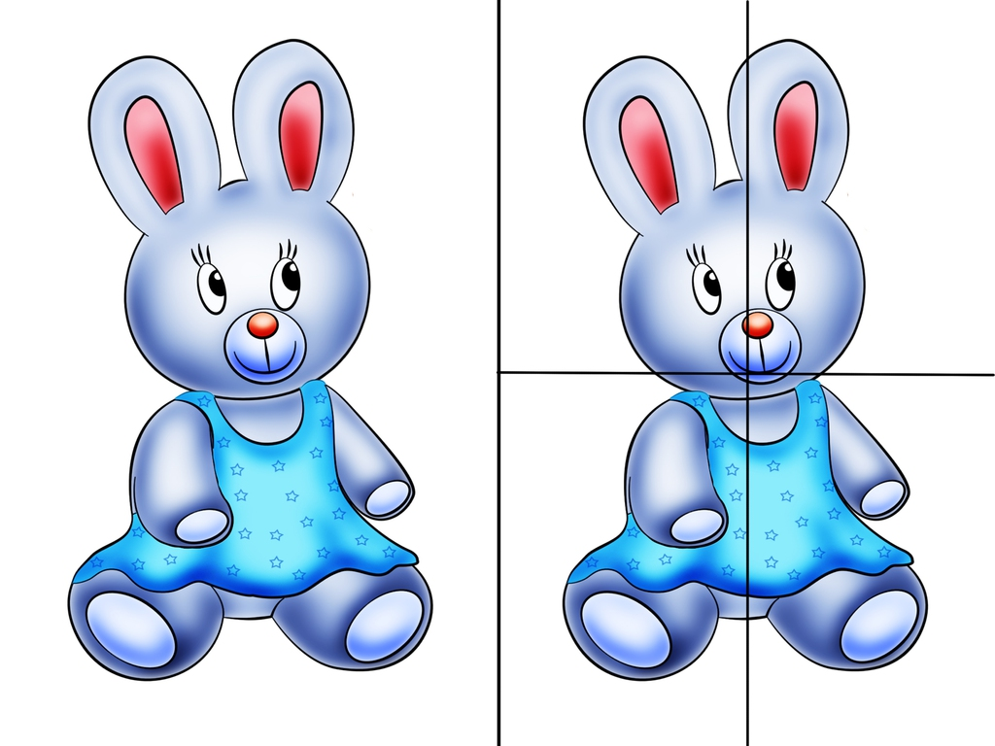

К занятию №2:
Сюжетная картинка

Напольный строительный материал и игрушки
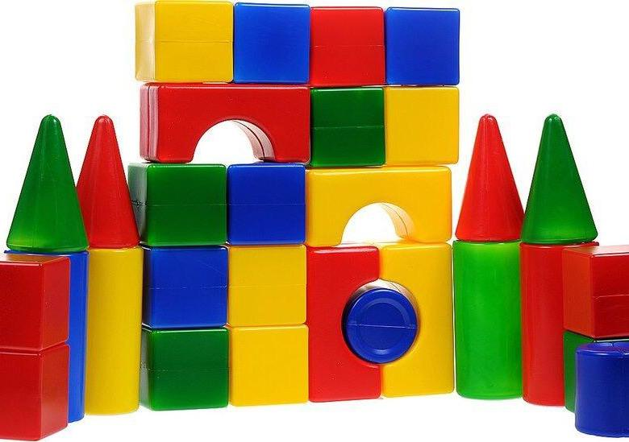
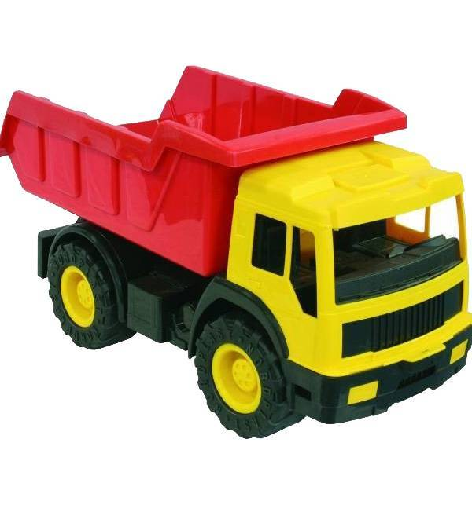

К занятию №3:
Куклы-гости
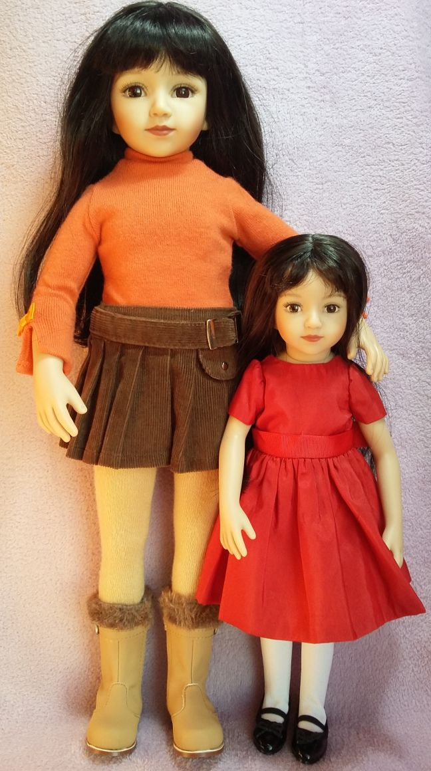
Ленты


Карандаши


